Dni Przecławia 2026: kilka tysięcy uczestników i energetyczny finał z Oskarem Cymsem
Kilka tysięcy osób bawiło się podczas tegorocznych Dni Przecławia. Park przy Zamku Przecław ponownie stał się jednym z najważniejszych plenerowych miejsc spotkań w regionie. Publiczność oglądała występy lokalnych artystów, uczestniczyła w rodzinnych atrakcjach, a wieczorem wspólnie bawiła się podczas koncertu Oskara Cymsa. Głównym organizatorem wydarzenia był Dom Kultury w Przecławiu.

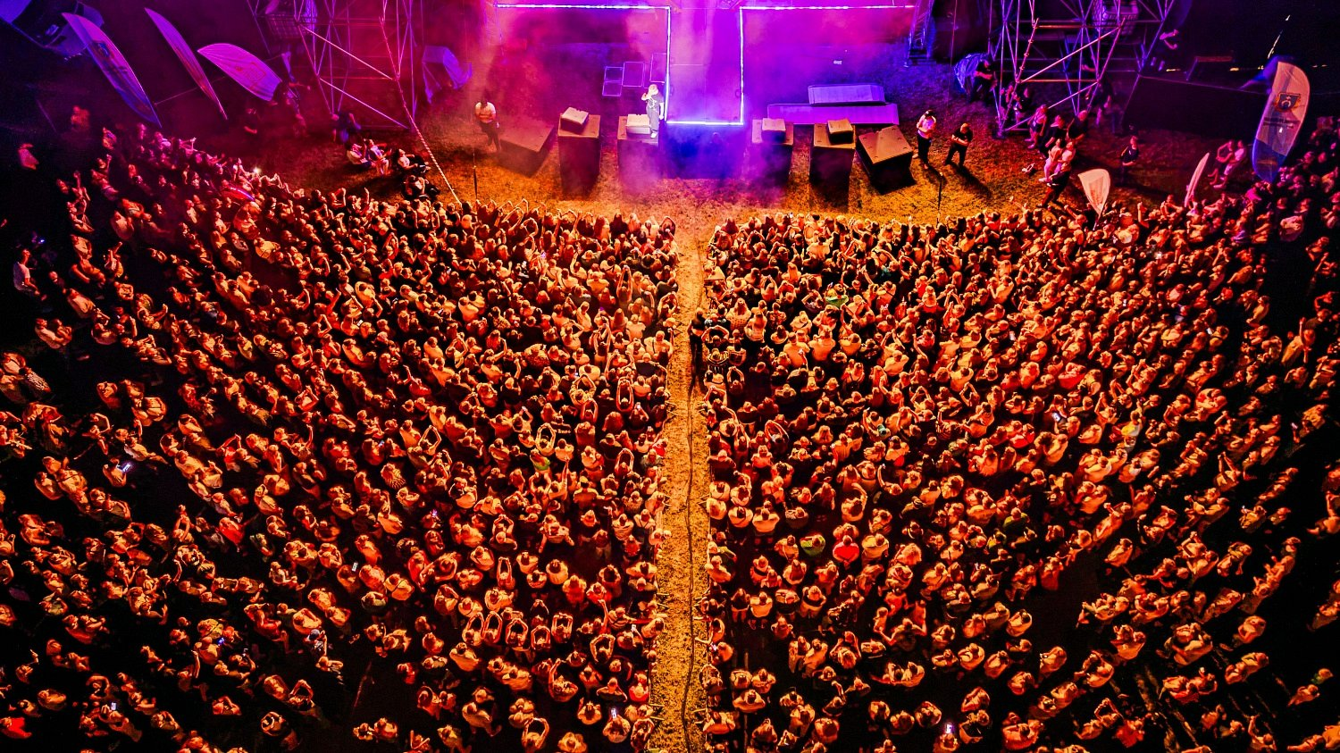
Kilka tysięcy osób bawiło się podczas tegorocznych Dni Przecławia. Park przy Zamku Przecław ponownie stał się jednym z najważniejszych plenerowych miejsc spotkań w regionie. Publiczność oglądała występy lokalnych artystów, uczestniczyła w rodzinnych atrakcjach, a wieczorem wspólnie bawiła się podczas koncertu Oskara Cymsa. Głównym organizatorem wydarzenia był Dom Kultury w Przecławiu.
Fotoreportaż z wydarzenia autorstwa Marty Badowskiej, dostępny jako materiały prasowe, można pobrać tutaj: GOOGLE DRIVE
Relacja wideo: YOUTUBE
Pliki MP3 dla stacji radiowych: MP3 RADIO - ONEDRIVE
Burmistrz Przecławia Maciej Jemioło podkreślał, że tegoroczne wydarzenie zostało pomyślane przede wszystkim jako muzyczne rozpoczęcie wakacji.
– Dni Przecławia to wydarzenie skierowane w dużej mierze do młodych mieszkańców. Zaprosiliśmy młodych artystów, a gwiazdą wieczoru był Oskar Cyms, wykonawca rozpoznawalny w całej Polsce i mający ogromne grono fanów. Już od rana część z nich czekała pod sceną na jego występ – mówił burmistrz.
Istotnym partnerem wydarzenia był Zamek Przecław, który wraz z otaczającym go parkiem stworzył wyjątkową oprawę dla plenerowych koncertów.
– Zamek jest jednym z najważniejszych punktów Przecławia, dlatego nasza obecność przy organizacji tego wydarzenia jest naturalna. Chcemy coraz mocniej integrować działalność zamku z życiem miasta i mieszkańców – zaznaczyła Małgorzata Radłowska-Fischbach, dyrektor Zamku Przecław.
Dyrektor przypomniała również o rozwijanej ofercie instytucji, w tym o organizowanych w każdy piątek zamkowych potańcówkach.

Lokalni artyści i wyjątkowa sceneria
Program sceniczny sobotniego wydarzenia rozpoczęła Młodzieżowa Orkiestra Gminy Przecław pod batutą Piotra Rysiewicza. Zespół, który w tym roku obchodzi 11-lecie działalności, po raz kolejny zaprezentował się przed licznie zgromadzoną publicznością.
– Jest dla nas ogromną radością, że możemy ponownie wystąpić przed przecławską publicznością. To wydarzenie ma już rangę znacznie wykraczającą poza granice gminy – podkreślał Piotr Rysiewicz.
Na scenie zaprezentowała się również Grupa Wokalna Bezzies oraz Janek Szynal z zespołem.
Przed występem głównej gwiazdy wieczoru publiczność rozgrzała również Orkiestra Młodych Bębniarzy działająca przy miejscowym Domu Kultury.
Kulminacyjnym punktem programu był koncert Oskara Cymsa. Artysta przyciągnął do Przecławia fanów nie tylko z regionu, ale także z bardziej odległych miejscowości. Część z nich pojawiła się w mieście już dzień wcześniej, aby zająć miejsca jak najbliżej sceny. Po koncercie rozpoczęła się nocna zabawa taneczna prowadzona przez DJ-a.
Na kulturotwórcze znaczenie wydarzenia zwrócił uwagę Janek Szynal, pochodzący z pobliskiej Tuszymy.
– Gmina Przecław coraz mocniej zaznacza swoją obecność na kulturalnej mapie regionu. Takie wydarzenia integrują mieszkańców, budują lokalną tożsamość i pokazują, że mamy tutaj ogromny potencjał. Sceneria jest przepiękna i zdecydowanie warto organizować tu więcej podobnych inicjatyw – mówił wokalista.
Tegoroczne Dni Przecławia przyniosły również kilka niespodziewanych, jubileuszowych akcentów. Podczas wydarzenia ze sceny złożono urodzinowe życzenia dwóm artystom związanym z programem imprezy – Piotrowi Rysiewiczowi oraz Jankowi Szynalowi.

Publiczność przyjechała z całego regionu
Parkowe alejki wypełnili nie tylko mieszkańcy gminy Przecław. Wśród uczestników znaleźli się również goście z Dębicy, Żyrakowa, Strzyżowa, Bydgoszczy, Warszawy czy Przemyśla.
Publiczność wysoko oceniała zarówno występ głównej gwiazdy, jak i koncert Janka Szynala.
– Przyciągnęli nas Oskar Cyms i Janek Szynal. Janek bardzo pozytywnie zaskoczył charyzmą i głosem. To była świetna atmosfera – podkreślały fanki z Dębicy i Żyrakowa.
Z kolei uczestniczki koncertów, które przyjechały z okolic Strzyżowa, mówiły o ogromnej sympatii do Oskara Cymsa, ale przyznawały również, że dużym odkryciem wieczoru okazał się dla nich występ Janka Szynala.
– Oskar Cyms to wspaniały człowiek, a jego koncerty są niesamowite – to po prostu trzeba przeżyć. Ale jesteśmy bardzo mile zaskoczone Jankiem Szynalem, bo tak naprawdę nie spodziewałyśmy się tak rewelacyjnego występu. Szczerze mówiąc, nie znałyśmy wcześniej tego artysty, ale jesteśmy nim absolutnie zachwycone i na pewno będziemy słuchać jego muzyki – relacjonowały.
Dni Przecławia kontynuowane były w niedzielę, turniejem piłki plażowej.

